**МІНІСТЕРСТВО ОСВІТИ І НАУКИ**

**НАЦІОНАЛЬНИЙ УНІВЕРСИТЕТ «ЛЬВІВСЬКА ПОЛІТЕХНІКА»**

**Інститут комп'ютерних наук та інформаційних технологій**

**Кафедра систем штучного інтелекту**



**Звіт до Практичної роботи №2**

з дисципліни

“Комп’ютерна схемотехніка”

**Виконав**:

ст. гр. КН-210

Бурак Марко

**Викладач:**

Тимощук П.В.

Львів – 2019

**Мета**: Вивчити елементарні логічні функції одного та двох аргументів та відповідні їм логічної операції. Набути практичних навиків складання логічних виразів для них на основі операції кон’юнкції, диз’юнкції, заперечення.

**Завдання:**

1. Отримати задані елементарні логічні операції, які треба представити через базисні операції І, АБО, НЕ.

2. Набрати синтезовану схему в комп’ютерному середовищі Electronics Workbench та перевірити достовірність одержаних результатів використавши логічний конвертор.

**Теоретичні відомості:**

Функція f(x1,x2,x3,...,xn) називається логічною (булевою), якщо вона, також як і її аргументи, може приймати тільки два значення - “істина” 1 та “не істина” 0.

Логічні функції одного та двох аргументів називають елементарними функціями, маючи на увазі, що логічні вирази цих функцій містять не більше однієї логічної операції.

Елементарні логічні бінарні (з двома аргументами) операції позначаються і мають відповідні назви.(табл. 1)

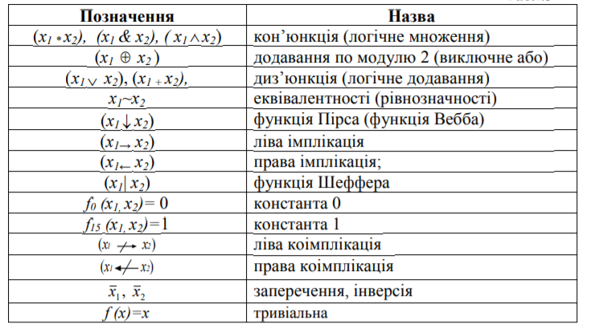

Таблиця 1 Елементарні логічні бінарні опереації

**ДДНФ** знаходять за правилом запису логічної функції “за одиницями”:

- виписують ряд логічних добутків всіх аргументів та з’єднують їх знаками диз’юнкції;

- кількість добутків повинно бути рівним числу наборів, на яких задана таблично функція відповідає одиниці;

- записують відповідним добуткам набір аргументів, за якими задана функція рівна одиниці, а над аргументами рівними 0, ставлять знаки заперечення.

**ДКНФ** знаходять за правилом запису логічної функції “за нулями”:

- виписують ряд логічних додавань всіх аргументів та з’єднують їх знаками кон’юнкції;

- кількість доданків повинно бути рівним числу наборів, на яких задана таблично функція відповідає нулю;

- записують відповідним доданкам набір аргументів, за якими задана функція рівна нулю, а над аргументами рівними 1, ставлять знаки заперечення. (Табл 2)

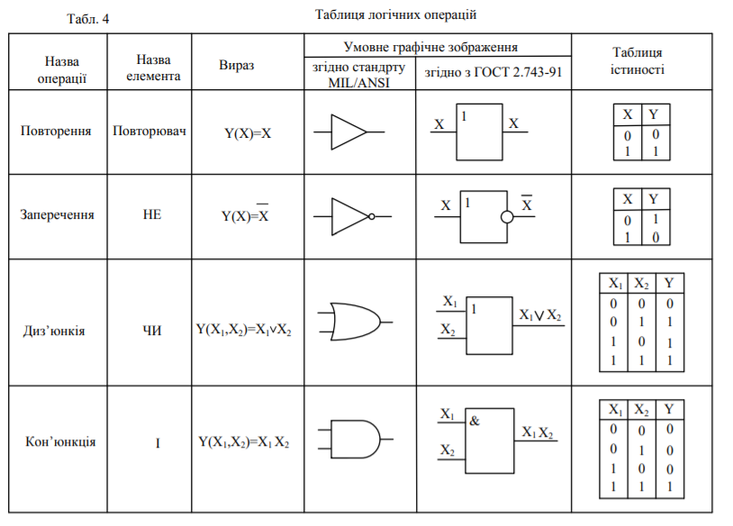

Таблиця 2 Операції

Логічний конвертор дозволяє виконувати такі перетворення використовуючи кнопки керування Conversions:

1) представлення таблиці істинності зібраної з логічних елементів схеми з числом змінних від 1 до 8, входи (A,B,C,D,E,F,G,H) вихід OUT;

2) представлення логічного виразу (ДДНФ) з таблиці істинності

3) мінімізацію (simp) логічного виразу ДДНФ;

4) представлення таблиці істинності з формули логічного виразу; 5) представлення схеми в необмеженому логічному базисі з формули; 6) представлення схеми в логічному базисі 2-І-НІ з формули.

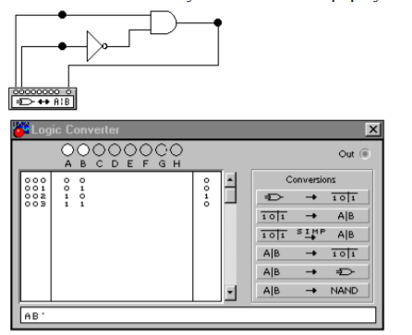

**Виконання роботи:**

1.Задані елементарні логічні операції, які треба представити через базисні операції І, АБО, НЕ.:

F = $\overset{⃑}{(\left(\left(x1 ∨ x2 \right) ∨ \left(x3 ∧x4\right)\right) ∧ \left(\left(x5 ∧x6\right) ∧ \left(x7 ∨ x8\right)\right))}$

Побудував синтезовану схему в комп’ютерному середовищі Electronics Workbench(рис 1)

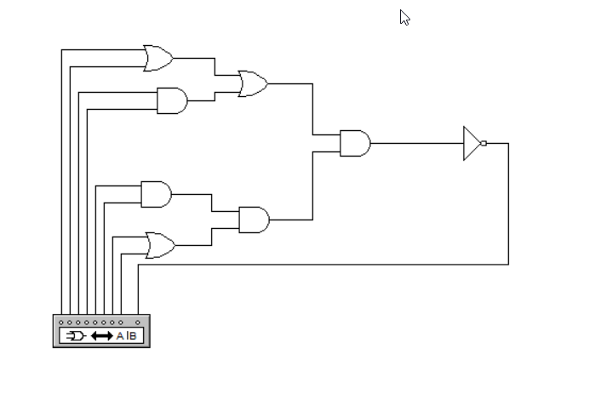

Рис 1 Синтезована схема

Використовував операції: заперечення, диз’юнкція, конюнкція, застусовуючи елементи: не, чи та і.

Зайшовши у меню логічного конвектора, освоїв його функціонал.

Верхня кнопка надає можливість отримати таблицю істиності для усіх можливих варіантів. Загальна кількість варіантів 256, тому що існує два варіанти значення 1 та 0 та 8 елементів. Тобто загальна кількість всіх можливих варіантів буде добуток 2, 8 разів =256.(рис 2)

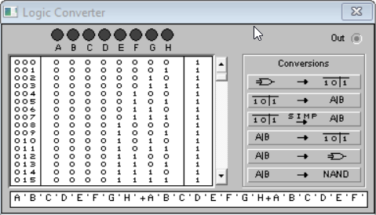

Рис 2 Панель логічного конвертора

Натиснувши кнопку нижче отримаємо представлення виразу у ДДНФ(диз’юнкивна нормальна форма).(рис 3)



Рис 3 представлення виразу у ДДНФ

Кнопка нижче показує представлення логічного виразу в спрощеній ДДНФ, це також зрозуміло зі слова simp на кнопці.(рис 4)



Рис 4 представлення логічного виразу у спрощеній ДДНФ

Починаючи зі 61 кожні 3 значення з кроком 14 дорівнюють 0, тобто такі значення як 61 62 63 77 78 79 93 94 95 109 і так до 253 254 255(рис 5)

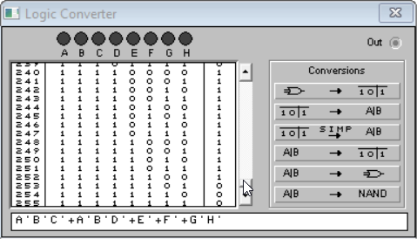

Рис 5 Результат логічного конвертора

Перевірити результат на правильність.

Для цього я спростив функцію та порівняв з функцією яка була повернута конвертатором.

F = $\overset{⃑}{(\left(\left(x1 ∨ x2 \right) ∨ \left(x3 ∧x4\right)\right) ∧ \left(\left(x5 ∧x6\right) ∧ \left(x7 ∨ x8\right)\right))}$

Застосую закон де Морнгана

= (($\overline{x1} ⋀ \overline{x2}$) $⋀$ ($\overline{x3} ꓦ \overline{x4}$)) ꓦ (($\overline{x5} ꓦ \overline{x6}$) ꓦ ($\overline{x7} ⋀ \overline{x8}$))

= $\overline{x1} \overline{x2} \overline{x3}$ ꓦ $\overline{x1} \overline{x2} \overline{x4}$ ꓦ $\overline{x5} ꓦ \overline{x6} ꓦ$ $\overline{ x7} \overline{x8}$

ДДНФ який повернув конвертор такий ж як і після перевірки.(рис. 6)



Рис. 6 Спрощена ДДНФ

Висновок: На цій лабораторній роботі я пригадав використання таких законів як де Моргана та дистрибутивності, навчився працювати з логічним конвертором. Також навчився використовувати елементарні логічні функції.